Fun識香港工作紙
九龍寨城公園─龍津義學
Kowloon Walled City Park：Lung Tsun Free School
姓名：_____________________
班別：_____________________
日期：_____________________

- 配對題：試將下列吻合的圖像和文字配對起來。
Multiple Choice: Choose the correct answers and put them in the boxes below.
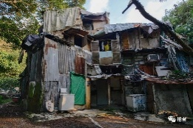
對聯 ‧ ‧

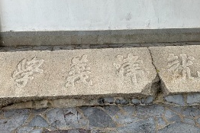
門匾 ‧ ‧

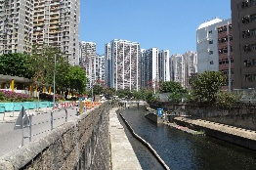
寮屋 ‧ ‧

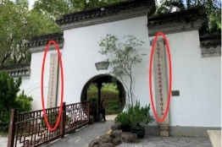
大渠 ‧ ‧

- 習字題：試依照筆順，並跟隨字樣練習生字。
Practice writing: Try to write the Chinese characters according to the stroke order and the characters shown.
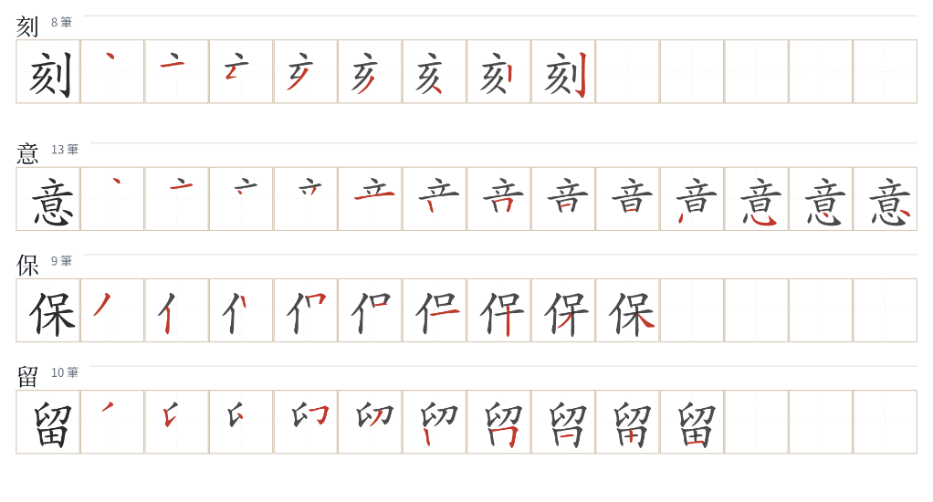
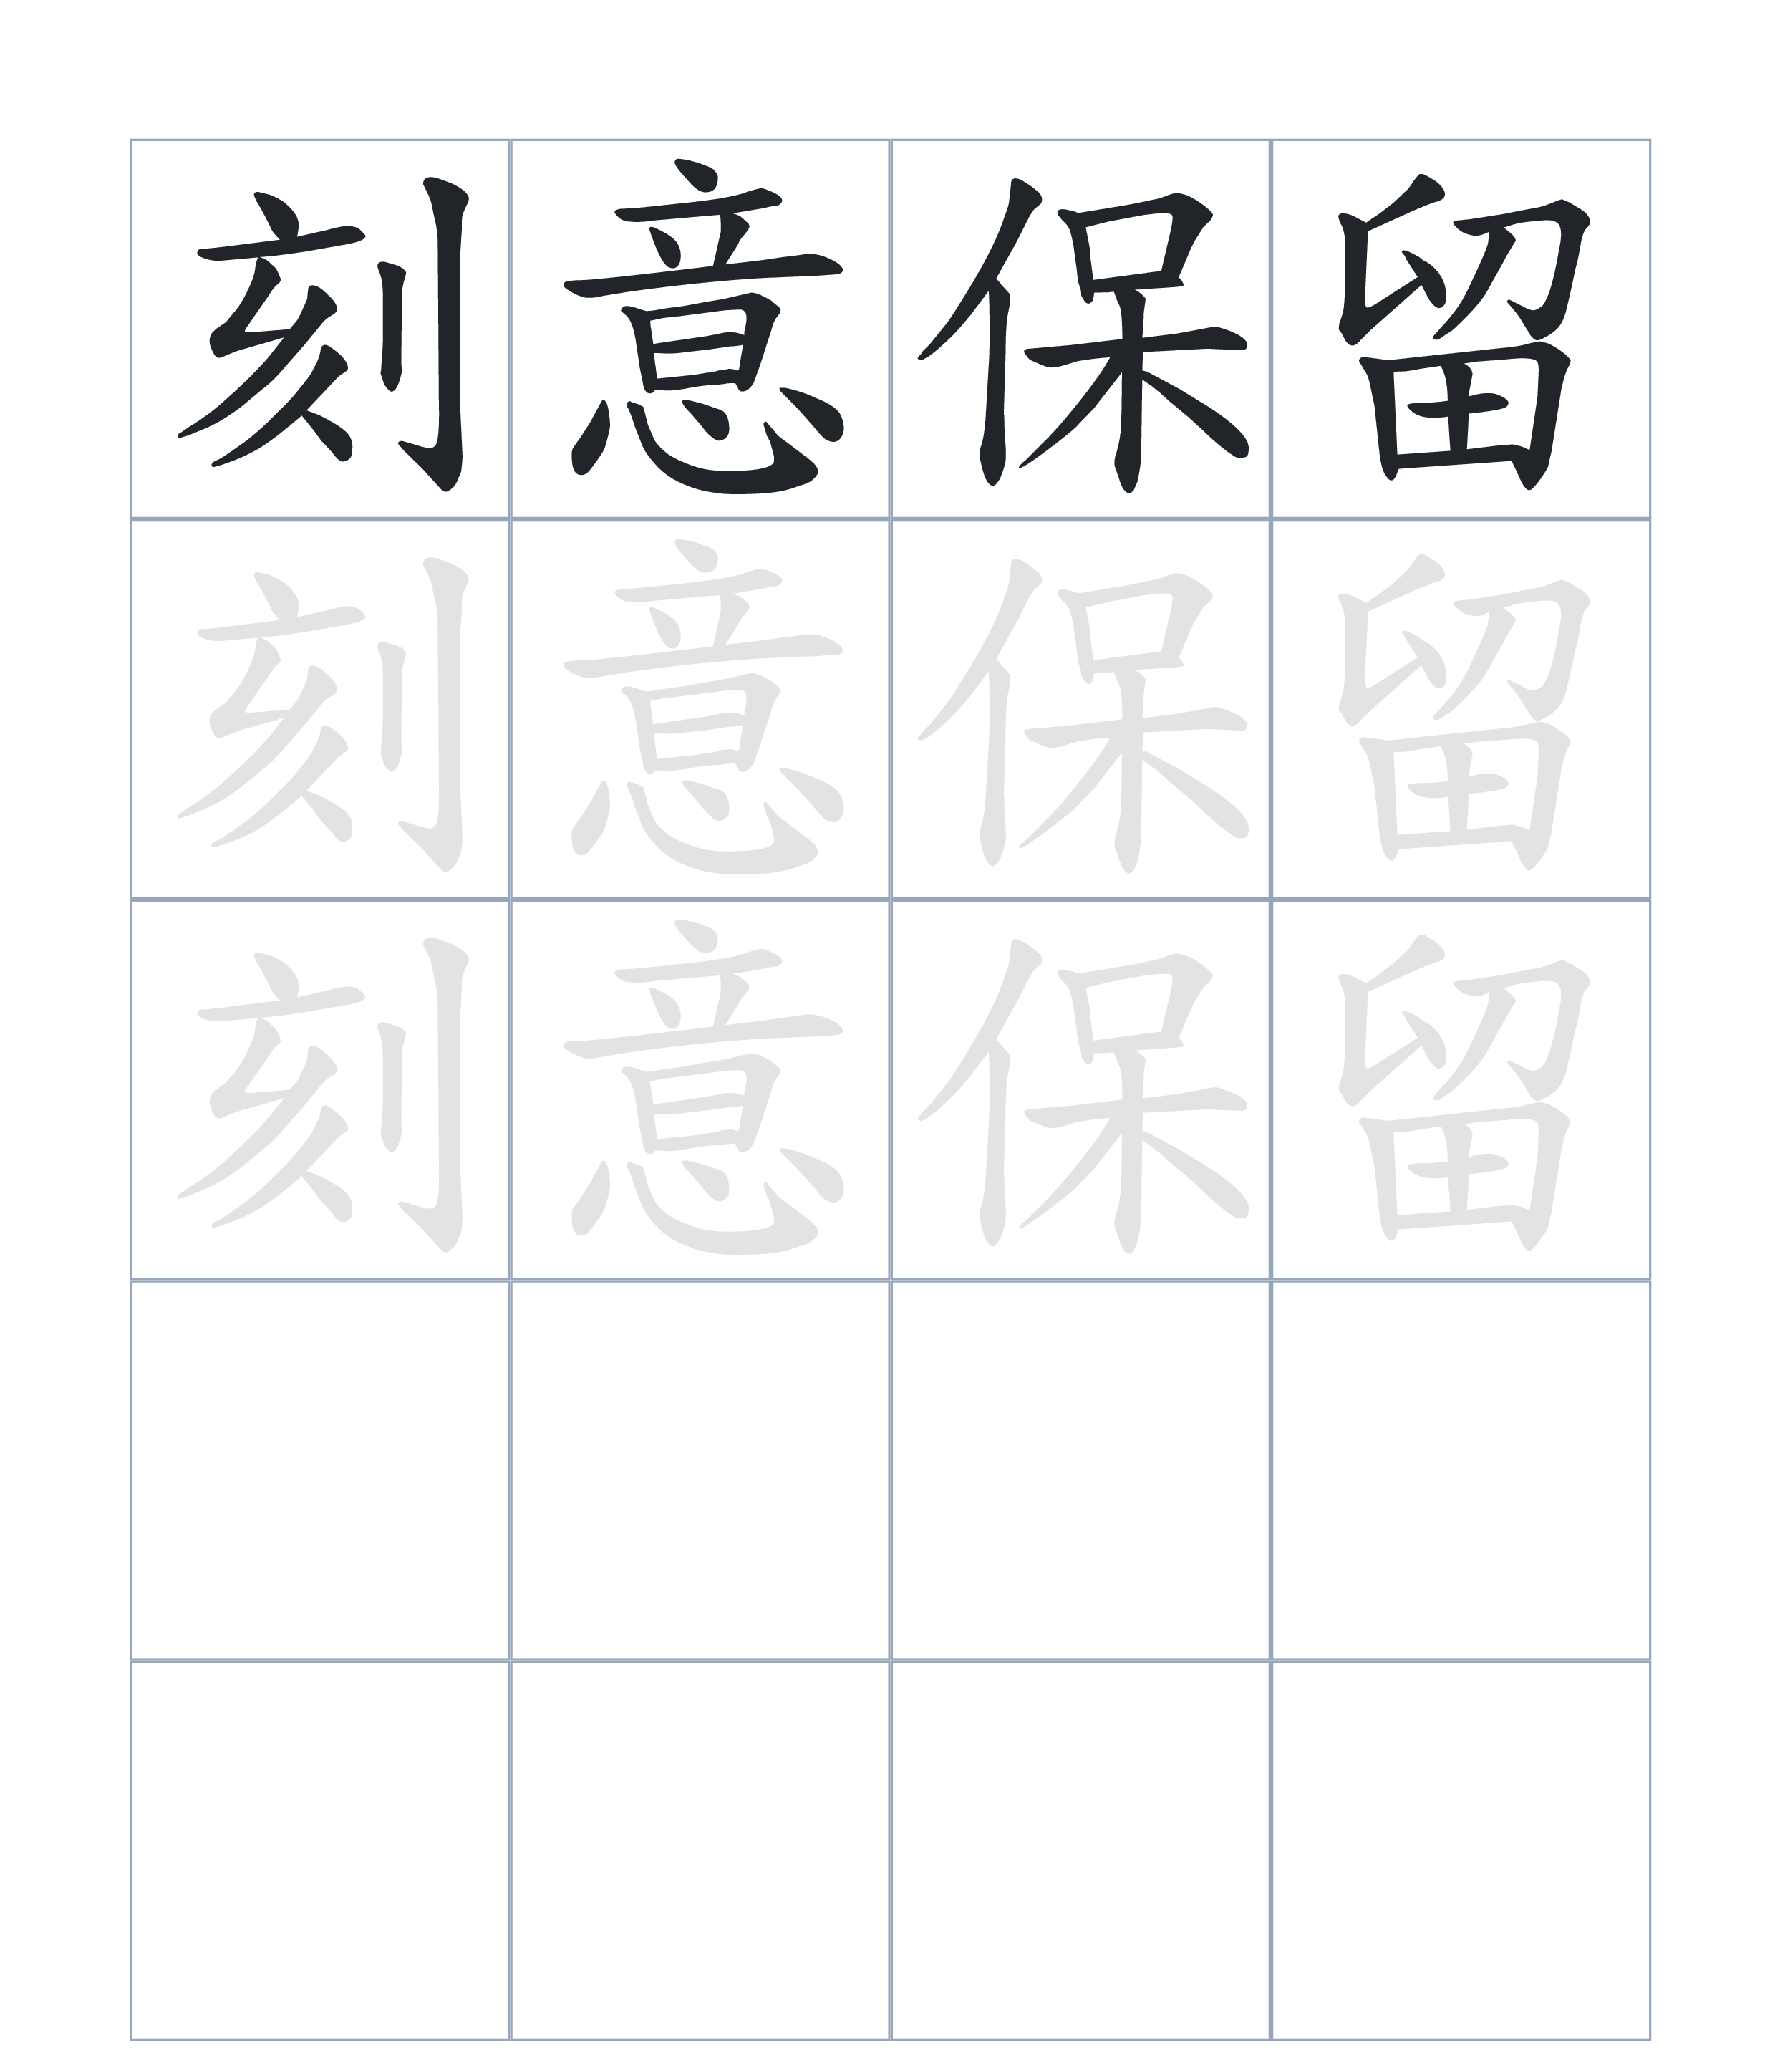
試根據文章內容，回答下列部分：
- 填充題：試在各題留空部分填上正確答案。
Fill in the blanks: Fill in the blanks with the correct answers.

清朝時，官員們合捐建立龍津義學，目的是希望青少年能傳承____________。後來在 1940 年，日軍拆除城牆，將磚石移往填築____________。到了 1950 年代，義學毀於____________，並在 1970 年代改建成____________。幸運的是，具有歷史價值的____________和門匾被有心人刻意保留了下來。

- 短問答：試以自己的文字，以完整句子回答下列的題目。
Short Questions: Give short answers to the following questions.
問題1.
哪些人建立了「龍津義學」？
_______________________________________________________________________________________
_______________________________________________________________________________________

問題2.
1900年到1905年期間，龍津義學變成了哪個部門的辦公室？
_______________________________________________________________________________________
_______________________________________________________________________________________

問題3.
在1947年，誰反對政府清拆城寨的房屋？
_______________________________________________________________________________________
_______________________________________________________________________________________
- 選擇題：選取適當的答案，將其英文字母代號填入空格內。
Multiple Choice: Choose the correct answers and put them in the boxes below.

問題1.
根據句意，為括號位置選出適當的連詞。
「香港政府曾下令清拆城寨房屋，（ ）遭到國民政府強烈反對，龍津義學殘址倖獲保留。」
A. 於是 B. 卻
C. 甚至 D. 剛好 □

- 造句題：嘗試根據提供的句式造句。
Make a sentence: Try to write a sentence by using the provided sentence structure and information.

問題1.
請用「起初……，後來……」的句式，描述龍津義學的用途曾經被改變。
_______________________________________________________________________________________
_______________________________________________________________________________________

問題2.
請用「因為……，所以……」的句式，說明龍津義學在 1950 年代被改建成大樓的原因。
_______________________________________________________________________________________
_______________________________________________________________________________________

問題3.
請用「不但……，而且……」的句式，描述官員建立義學希望達到的教育目標。
_______________________________________________________________________________________
_______________________________________________________________________________________
- 短文寫作：試寫一段簡短的導遊詞，向遊客介紹「西港城 (舊上環街市)」。 （約40字）
Short Writing: Write a tour guide to introduce the “Western Market (Old Western Market in Sheung Wan)” to tourists. (Approximately 40 words)
_______________________________________________________________________________________
_______________________________________________________________________________________
_______________________________________________________________________________________
_______________________________________________________________________________________
_______________________________________________________________________________________
_______________________________________________________________________________________

參考答案：

配對題：試將下列吻合的圖像和文字配對起來。
Multiple Choice: Choose the correct answers and put them in the boxes below.
對聯 ‧ ‧

門匾 ‧ ‧

寮屋 ‧ ‧

大渠 ‧ ‧

填充題：試在各題留空部分填上正確答案。
Fill in the blanks: Fill in the blanks with the correct answers.

清朝時，官員們合捐建立龍津義學，目的是希望青少年能傳承中華文化及古聖先賢的思想。後來在 1940 年，日軍拆除城牆，將磚石移往填築啟德機場的大渠。到了 1950 年代，義學毀於大火/火災，並在 1970 年代改建成「義學大樓」。幸運的是，具有歷史價值的對聯和門匾被有心人刻意保留了下來。

短問答：試以自己的文字，以完整句子回答下列的題目。
Short Questions: Give short answers to the following questions.
問題1.
哪些人建立了「龍津義學」？
「龍津義學」是由九龍司巡檢許文深、副將王鵬年、通判顧炳章及大令喬應庚等官員共同合捐建立的。___________________________________________________________________________________

問題2.
1900年到1905年期間，龍津義學變成了哪個部門的辦公室？
在 1900 年至 1905 年期間，龍津義學曾被用作土地法院的辦公室。____________________________
_______________________________________________________________________________________

問題3.
在 1947 年，誰反對政府清拆城寨的房屋？
在 1947 年，國民政府反對香港政府清拆城寨的房屋？_______________________________________
_______________________________________________________________________________________

選擇題：選取適當的答案，將其英文字母代號填入空格內。
Multiple Choice: Choose the correct answers and put them in the boxes below.

問題1.
根據句意，為括號位置選出適當的連詞。
「香港政府曾下令清拆城寨房屋，（ ）遭到國民政府強烈反對，龍津義學殘址倖獲保留。」
A. 於是 B. 卻
C. 甚至 D. 剛好 B

造句題：嘗試根據提供的句式造句。
Make a sentence: Try to write a sentence by using the provided sentence structure and information.

問題1.
請用「起初……，後來……」的句式，描述龍津義學的用途曾經被改變。
龍津義學起初在 1899 年官員被驅離後被迫廢棄，後來在 1900 年至 1905 年間，被改作為土地法院辦公室使用。___________________________________________________________________________

問題2.
請用「因為……，所以……」的句式，說明龍津義學在 1950 年代被改建成大樓的原因。
因為 1950 年代寨城發生大火導致龍津義學被焚燬，所以到了 1970 年代，該處被改建成「義學大樓」。_________________________________________________________________________________

問題3.
請用「不但……，而且……」的句式，描述官員建立義學希望達到的教育目標。
當時建立義學的官員不但希望讓青少年傳承中華文化與聖賢思想，而且期盼能藉此抗衡西方入侵的勢力。_________________________________________________________________________________

